ДОГОВОР №__

г. Уфа _____.2024 г.

Государственное автономное учреждение Центр спортивной подготовки Республики Башкортостан «Дворец борьбы имени Владимира Бормана» (ГАУ ЦСП РБ «Дворец борьбы им. Владимира Бормана»), в лице директора Абдядилова Эдуарда Юрьевича, действующего на основании Устава, с одной стороны, и ______________, в лице _______________, действующий на основании ___________________, именуемый в дальнейшем «Поставщик», с другой стороны, совместно именуемые в дальнейшем «Стороны», с соблюдением требований Федерального закона №223-ФЗ от 18.07.2011 «О закупках товаров, работ, услуг отдельными видами юридических лиц» и иных нормативно-правовых актов, заключили настоящий Договор (далее - Договор) о нижеследующем:

- ПРЕДМЕТ ДОГОВОРА

1.1. Поставщик обязуется осуществить поставку кресел и стульев для нужд ГАУ ЦСП РБ "Дворец Борьбы им. Владимира Бормана" (далее – Товар), согласно спецификации (Приложение № 1), являющейся неотъемлемой частью настоящего Договора, а Заказчик принять Товар и обеспечить оплату на условиях, предусмотренных настоящим Договором.
1.2. Срок поставки Товара: с момента заключения Договора до 31.07.2024 г. Поставка осуществляется в рабочие дни с 9-00 час. до 17-00 час.
1.3. Место поставки Товара: 450054, Республика Башкортостан, г. Уфа, ул. Проспект Октября, 84/4.
1.4. Срок (период) действия Договора: до 31.12.2024 года, а в части оплаты до полного исполнения сторонами всех своих обязательств по Договору.

2. ЦЕНА ДОГОВОРА И ПОРЯДОК РАСЧЕТОВ

2.1. Цена Договора составляет _____________.
2.2. Финансирование осуществляется за счет средств бюджета Республики Башкортостан.
2.3. Цена Договора является твердой и не может изменяться в ходе его исполнения, за исключением случаев, предусмотренных п. 8.1.1 настоящего Договора.
2.4. Цена Договора включает в себя все затраты, издержки и иные расходы Поставщика, связанные с надлежащим исполнением Договора, в том числе расходы на перевозку, доставку, разгрузку, расстановку, сборку Товара, уборку и вывоз мусора (упаковочного и иного материала), страхование, уплату налогов, таможенных пошлин, сборов и других обязательных платежей.
2.5. Оплата за поставляемый Товар производится после поставки товара в соответствии со Спецификацией (Приложение № 1 к Договору) на основании подписанных Сторонами товарной накладной (универсально-передаточный документ) с указанием страны происхождения товара, счета-фактуры или счета (при упрощенной системе налогообложения) путем перечисления денежных средств на расчетный счет Поставщика в течение 7 (семи) рабочих дней.
2.6. Оплата товара по настоящему Договору осуществляется путем перечисления Заказчиком денежных средств на расчетный счет Поставщика, указанный в настоящем Договоре. Обязательство Заказчика по оплате Товара является исполненным с даты списания денежных средств с лицевого счета Заказчика.
2.7. Оплата может быть осуществлена путем выплаты Поставщику по Договору суммы, уменьшенной на сумму неустойки (пеней, штрафов).

3. ПРАВА И ОБЯЗАННОСТИ СТОРОН

3.1. Заказчик вправе:
3.1.1. Требовать от Поставщика надлежащей поставки Товара, соответствующего качеству, объемам, срокам его поставки и иным требованиям, предусмотренным настоящим Договором.
3.1.2. Требовать от Поставщика передачи недостающих или замены отчетных документов, материалов и иной документации, подтверждающих поставку (предоставление) Товара.
3.1.3. В любое время потребовать от Поставщика отчет о ходе исполнения Договора.
3.1.4. Потребовать замены Товара ненадлежащего качества Товаром надлежащего качества.
3.2. Заказчик обязуется:
3.2.1. Обеспечить приемку Товара в согласованный с Поставщиком день поставки Товара.
3.2.2. Принять Товар в порядке, установленном настоящим Договором.
3.2.3. Обеспечивать своевременную оплату Товара в соответствии с условиями настоящего Договора.
3.3. Поставщик вправе:
3.3.1. Получить оплату за поставленный Товар в порядке, установленном Договором.
3.4. Поставщик обязуется:
3.4.1. Осуществить доставку, погрузку, перевозку, разгрузку, расстановку и сборку Товара за свой счет и в сроки, предусмотренные в п.1.2 настоящего договора.
3.4.2. Обеспечить соответствие поставки Товара действующим стандартам Российской Федерации, регламентирующим его выпуск и транспортировку.
3.4.3. В течение гарантийного срока осуществить заменить некачественный Товар на качественный, признанный таковым в установленном порядке, предусмотренным в п. 6.5 настоящего Договора.
3.4.4. Передать Заказчику сертификаты либо иные документы, подтверждающие соответствие Товара требованиям, установленные действующим законодательством Российской Федерации.
3.4.5. Незамедлительно информировать Заказчика в случае невозможности исполнения обязательств по настоящему Договору.
3.4.6. Передать Товар по качеству и количеству, соответствующим условиям Договора, в упаковке, исключающей возможность порчи Товара при его транспортировке и хранении, без механических, химических и прочих повреждений.
Осуществить уборку и вывоз мусора (упаковочного и иного материала) после разгрузки Товара.
3.4.7. Передать Товар свободным от любых прав и притязаний 3-х лиц, в сроки, предусмотренные в п.1.2 настоящего Договора.
3.4.8. Безвозмездно устранить выявленные недостатки товара или осуществить его соответствующую замену в порядке и на условиях, предусмотренных настоящим Договором.
3.4.9. Обязуется оформить и передать Заказчику отгрузочные документы: оригиналы счета фактуры или счета и товарной накладной (универсально-передаточный документ) с указанием страны происхождения товара, оформленные в соответствии со спецификацией (Приложение № 1 к Договору) к настоящему Договору.
3.4.10. В случае изменения банковских реквизитов в течение 3 (трех) дней письменно известить об этом Заказчика. В противном случае все риски, связанные с перечислением Заказчиком денежных средств на указанный в настоящем Договоре расчетный счет Поставщика, несет Поставщик.

4. КАЧЕСТВО ТОВАРА. ТРЕБОВАНИЯ К УПАКОВКЕ И МАРКИРОВКЕ

4.1. Качество Товара определяется внешним видом, техническими характеристиками, соответствующего качеству товара, определенного спецификацией Договора (Приложение №1 к Договору).
4.2. Поставляемый Товар должен быть новым товаром (не бывшим в употреблении, в ремонте, в том числе который не был восстановлен, у которого не была осуществлена замена составных частей, не были восстановлены потребительские свойства), не иметь дефектов, в количестве, комплектности и ассортименте, установленном спецификацией к Договору (Приложение №1 к Договору).
4.3. Товар должен соответствовать требованиям стандартов и технических условий, установленных в Российской Федерации для данного вида товара.
4.4. Требования к качеству упаковки.
4.4.1. Товар должен поставляться в упаковке, соответствующей характеру поставляемого товара и способу транспортировки. Упаковка должна предохранять груз от всякого рода повреждений, утраты товарного вида.
4.4.2. Упаковка должна обеспечивать безопасность транспортировки Товара и сохранность его качества в течение срока хранения (перевозки), а также хранении в нормальных условиях без изменения свойств и характеристик. Упаковка должна быть чистой, не поврежденной, не влажной. На упаковке должна быть нанесена маркировка, содержащая информацию о производителе товара, а также о товаре.
4.4.3. Упаковка Товара должна быть без дефектов и вмятин.

5. ПОРЯДОК ПРИЕМА-ПЕРЕДАЧИ ТОВАРА

5.1. Поставщик самостоятельно и за свой счет осуществляет поставку Товара путем доставки Товара Заказчику в место, определенное п. 1.3. Договора.
Поставщик не позднее чем за 2 (Два) рабочих дня до осуществления поставки Товара направляет в адрес Заказчика (эл. почта csp-rb_v.bormana@mail.ru) уведомление о времени и дате доставки Товара.
5.2. Приемка Товара осуществляется путем передачи Поставщиком Товара и документов об оценке соответствия, предусмотренных правом Евразийского экономического союза и законодательством Российской Федерации, обязательных для данного вида Товара, а также иных документов, подтверждающих качество Товара.
Прием-передача Товаров должна осуществляться уполномоченными представителями Сторон. Уполномоченные представители Сторон при приемке-передаче Товара обязаны иметь при себе доверенность на право подписи товарно-сопроводительных документов (товарной накладной (универсально-передаточного документа) и документ, удостоверяющий личность.
5.3. Заказчик проводит проверку соответствия наименования, количества и иных характеристик поставляемого Товара по Договору, сведениям, содержащимся в товарно-сопроводительных документах Поставщика.
5.4. Для проверки предоставленных Поставщиком результатов, предусмотренных Договором, в части их соответствия условиям Договора Заказчик проводит экспертизу. Экспертиза результатов, предусмотренных Договором, может проводиться Заказчиком своими силами или к ее проведению могут привлекаться эксперты, экспертные организации. Срок проведения экспертизы своими силами определён настоящим разделом договора. Срок проведения экспертизы с привлечением эксперта, экспертной организации составляет не более 20 (двадцати) рабочих дней.
5.5. При отсутствии у Заказчика претензий по количеству и качеству поставленного Товара Заказчик в течение 20 (двадцати) рабочих дней с момента доставки Товара Поставщиком подписывает, товарную накладную (универсальный передаточный документ) с указанием страны происхождения, счет, счет-фактуру. После этого Товар считается переданным Поставщиком Заказчику.
5.6. При выявлении несоответствий в поставленном Товаре (наименования, количества, качества, в том числе в случае выявления внешних признаков ненадлежащего качества Товара, препятствующих его дальнейшему использованию (нарушение целостности упаковки, повреждение содержимого и т.д.), препятствующих его приемке, Заказчик в срок, установленный в пункте 5.5 Договора, отказывает в приемке Товара, направляя Поставщику мотивированный отказ от приемки Товара с перечнем выявленных недостатков и указанием сроков их устранения.
5.7. Во всех случаях, влекущих возврат Товара Поставщику, Заказчик обязан обеспечить сохранность этого Товара до момента фактического его возврата. Возврат (замена) Товара осуществляется силами и за счет средств Поставщика. Расходы, понесенные Заказчиком в связи с принятием Товара на ответственное хранение и (или) его возвратом (заменой), подлежат возмещению Поставщиком.
5.8. Право собственности и риск случайной гибели или порчи Товара переходит от Поставщика к Заказчику с момента приемки Товара Заказчиком и подписания Сторонами документов, указанных в пункте 5.5 Договора.
5.9. Заказчик вправе не отказывать в приемке поставленного Товара в случае выявления несоответствия Товара условиям Договора, если выявленное несоответствие не препятствует приемке этого Товара и устранено Поставщиком.
5.10. Риск случайной гибели, случайной порчи и утраты Товара лежит на Поставщике и переходит от Поставщика к Заказчику с момента подписания товарной накладной или универсального передаточного документа на поставленный Товар.

6. ГАРАНТИЙНЫЕ ОБЯЗАТЕЛЬСТВА

6.1. Поставщик гарантирует, что Товар, поставляемый по Договору, не имеет недостатков, связанных с качеством изготовления. Поставщик гарантирует, что поставляемый Товар принадлежит ему на праве собственности, не заложен, не является предметом ареста, не обременен другими правами третьих лиц и не нарушает прав третьих лиц.
6.2. Поставщик гарантирует комплектность Товара и его качество в соответствии с государственными стандартами и техническими условиями, которые подтверждаются прилагаемой к Товару соответствующей документацией (сертификат соответствия / паспорт изделия / гигиенический сертификат). Сертификат соответствия / паспорт изделия / гигиенический сертификат Поставщик передает Заказчику совместно с Товаром.
6.3. Гарантийный срок на Товар, включая все комплектующие, составные части и принадлежности, исчисляется с момента подписания документов, указанных в п. 5.5 Договора, и составляет 12 (двенадцать) месяцев. Вместе с Товаром должна быть представлена гарантия Поставщика и производителя, при этом срок действия гарантии Поставщика не может быть ниже срока действия гарантии производителя данного Товара.
Претензии Заказчика по качеству Товара могут предъявляться Поставщику в течение гарантийного срока. Гарантийный срок может быть продлен в соответствии с условиями Договора.
6.4. В течение гарантийного срока Заказчик вправе по своему усмотрению требовать:
- безвозмездного устранения недостатков Товара или возмещения расходов Заказчика по устранению недостатков Товара;
- замены некачественного Товара на аналогичный качественный Товар, а также возмещения расходов на проведение независимой экспертизы в случае привлечения независимых экспертов для проведения экспертизы качества, комплектности поставленного Товара.
Доставка Товара для его ремонта или замены и возврата Товара Заказчику осуществляются силами и за счет Поставщика.
6.5. В случае обнаружения в течение гарантийного срока недостатков, несоответствий и / или (дефектов) Товара, Заказчик направляет Поставщику соответствующее письменное уведомление, в котором указывает перечень выявленных недостатков (несоответствий, дефектов) Товара и срок на их устранение. Поставщик обязан направить своего уполномоченного представителя не позднее 3 (трех) рабочих дней со дня получения письменного уведомления от Заказчика.
В случае, если Поставщик не направил своего представителя для участия в составлении вышеуказанного акта, либо представитель Поставщика отказался от подписания такого акта, то акт о недостатках поставленного Товара подписывается представителем Заказчика с отражением в нем факта отказа представителя Поставщика от подписания либо отсутствия представителя Поставщика при составлении данного акта. Такой акт имеет такую же юридическую силу, как и акт, составленный с участием представителя Поставщика.
В случае, если Поставщик, получивший уведомление Заказчика о недостатках поставленного Товара, без промедления не заменит поставленный Товар, Товаром надлежащего качества, Заказчик вправе предъявить Поставщику требования, предусмотренные пунктом 6.4. настоящего Договора.
Поставщик обязан исполнить требования Заказчика, предусмотренные пунктом 6.4. Договора, в течение 7 (Семь) рабочих дней с момента получения уведомления о недостатках товара, акта о выявленных недостатках товара.
Устранение недостатков (дефектов) путем ремонта Товара может осуществляться только по письменному согласованию с Заказчиком. Вывоз Товара для целей устранения недостатков (дефектов) осуществляется силами Поставщика и за его счет.
6.6. Если Поставщик не устранит недостатки (дефекты) Товара в установленный п. 6.5 Договора срок, Покупатель вправе устранить их собственными силами или силами третьих лиц, с отнесением на Поставщика соответствующих расходов. Поставщик обязан возместить расходы Покупателя на устранение недостатков, несоответствий и / или дефектов Товара, в том числе расходы на проведение независимой экспертизы товара для подтверждения недостатков Товара в течение 10 (десяти) рабочих дней с даты получения соответствующего письменного требования Заказчика.
6.7. Гарантийный срок на Товар увеличивается на тот период времени, в течение которого Заказчик не мог эксплуатировать (использовать) Товар вследствие его недостатков (дефектов). Гарантийный срок на замененную или отремонтированную единицу Товара устанавливается продолжительностью, указанной в пункте 6.3. Договора, и начинает исчисляться заново с даты приемки Заказчиком замененной единицы Товара или работ по устранению недостатков (дефектов).
6.8. Поставщик принимает на себя ответственность за качество изготавливаемого и поставляемого Товара, в связи, с чем обязуется оградить Заказчика от необходимости разбирательств с изготовителем (производителем) по поводу факта и причин наличия дефектов (браков, недостатков) в Товаре.
6.9. Заказчик вправе требовать полного возмещения убытков, причиненных ему вследствие поставки ему Товара ненадлежащего качества.

7. ОТВЕТСТВЕННОСТЬ СТОРОН

7.1. В случае неисполнения, несвоевременного или ненадлежащего исполнения обязательств по настоящему Договору стороны несут ответственность в соответствии с действующим законодательством Российской Федерации и настоящим Договором.

7.2. В случае просрочки исполнения Заказчиком обязательств, предусмотренных Договором, а также в иных случаях неисполнения или ненадлежащего исполнения заказчиком обязательств, предусмотренных Договором, Поставщик вправе потребовать уплаты неустоек (штрафов, пеней). Пеня начисляется за каждый день просрочки исполнения обязательства, предусмотренного Договором, начиная со дня, следующего после дня истечения установленного Договором срока исполнения обязательства. Такая пеня устанавливается Договором в размере 1/300 (одной трехсотой) действующей на дату уплаты пеней ключевой ставки Центрального банка Российской Федерации от не уплаченной в срок суммы.

7.3. В случае просрочки исполнения Поставщиком обязательств (в том числе гарантийного обязательства), предусмотренных Договором, а также в иных случаях неисполнения или ненадлежащего исполнения Поставщиком обязательств, предусмотренных Договором, Заказчик направляет Поставщику требование об уплате неустоек (штрафов, пеней).

7.4. Пеня начисляется за каждый день просрочки исполнения Поставщиком обязательства (в том числе гарантийного обязательства), предусмотренного Договором, начиная со дня, следующего после дня истечения установленного Договором срока исполнения обязательства, и устанавливается в размере 1/300 (одной трехсотой) действующей на дату уплаты пени ключевой ставки Центрального банка Российской Федерации от цены Договора, уменьшенной на сумму, пропорциональную объему обязательств, предусмотренных Договором и фактически исполненных Поставщиком.

7.5. Штрафы начисляются за неисполнение или ненадлежащее исполнение Поставщиком обязательств, предусмотренных Договором, за исключением просрочки исполнения Поставщиком обязательств (в том числе гарантийного обязательства), предусмотренных Договором. Размер штрафа устанавливается в размере 10 процентов от цены Договора.

7.6. Сторона освобождается от уплаты неустойки (штрафа, пени), если докажет, что неисполнение или ненадлежащее исполнение обязательства, предусмотренного Договором, произошло вследствие непреодолимой силы или по вине другой стороны.
7.7. Поставщик обязан уплатить неустойку по первому требованию Заказчика. Оригинал или заверенную копию платёжного поручения с отметкой банка о проведении операции по оплате пени следует в однодневный срок предоставить Заказчику. До предоставления данных документов обязательства Поставщика по уплате пени считаются неисполненными и дают основание для обращения Заказчика в Арбитражный суд Республики Башкортостан.
7.8. Учитывая, что для Заказчика надлежащее и своевременное исполнение Поставщиком своих обязательств по Договору имеет существенное значение, Стороны признают, что размер неустоек (штрафы, пени), установленный Договором, является соразмерным последствиям неисполнения либо ненадлежащего исполнения Поставщиком соответствующих обязательств по Договору.
7.9. Применение штрафных санкций не освобождает Стороны от выполнения принятых ими обязательств.

7.10. За неисполнение или ненадлежащее исполнение иных обязательств по настоящему Договору Стороны несут ответственность в соответствии с действующим законодательством.

8. ИЗМЕНЕНИЕ И РАСТОРЖЕНИЕ ДОГОВОРА

8.1.1. Изменение существенных условий Договора при его исполнении допускается, по соглашению сторон в следующих случаях:
1) по основаниям, установленным законом;
2) допускается изменение предусмотренного Договором объема закупаемой продукции не более чем на 30% (тридцать процентов). При увеличении объема закупаемой продукции Заказчик по согласованию с участником вправе изменить первоначальную цену Договора соответственно изменяемому объему продукции, а при внесении соответствующих изменений в Договор в связи с сокращением объема закупаемой продукции Заказчик обязан изменить цену Договора указанным образом;
3) допускается изменение срока исполнения обязательств по Договору, в случае если необходимость изменения сроков вызвана обстоятельствами непреодолимой силы или просрочкой выполнения Заказчиком своих обязательств по Договору;
4) допускается изменение цены Договора
-путем ее уменьшения без изменения иных условий исполнения Договора;
-в случаях, предусмотренных подпунктом 2 настоящего пункта.
8.1.2. Условия настоящего Договора могут быть изменены по взаимному согласию Сторон путем подписания письменного соглашения.

8.2. Расторжение Договора допускается по соглашению сторон, по решению суда, в случае одностороннего отказа стороны Договора от исполнения Договора в соответствии с гражданским законодательством.

8.3. Заказчик вправе принять решение об одностороннем отказе от исполнения Договора по основаниям, предусмотренным Гражданским кодексом Российской Федерации для одностороннего отказа от исполнения отдельных видов обязательств.

9. ПОРЯДОК УРЕГУЛИРОВАНИЯ СПОРОВ

9.1. Все спорные вопросы и разногласия, которые могут возникнуть между Заказчиком и Поставщиком в ходе исполнения настоящего Договора, Стороны обязуются решать путём прямых переговоров, взаимных консультаций и приложат все усилия для их урегулирования.
Все споры и разногласия, возникающие между Сторонами в связи с исполнением обязательств по Договору, разрешаются с соблюдением обязательного досудебного претензионного порядка.
Претензия, предъявленная одной Стороной, должна быть рассмотрена другой Стороной в течение 10 (десяти) календарных дней. Сторона, получившая претензию, обязана сообщить заявителю о результатах рассмотрения претензии.
При невозможности разрешения споров и разногласий путём переговоров, спорные вопросы разрешаются в соответствии с действующим законодательством Российской Федерации в Арбитражном суде Республики Башкортостан.
9.2. При существенном отклонении исполнения Договора от требований, определенных настоящим Договором, Заказчик вправе обратиться в Арбитражный Суд Республики Башкортостан с целью расторжения настоящего Договора и включения Поставщика в реестр недобросовестных поставщиков.

10. АНТИКОРРУПЦИОННАЯ ОГОВОРКА

10.1. Вся передаваемая Сторонами в рамках настоящего Договора техническая, коммерческая, финансовая и иная информация, в том числе персональные данные работников, считается конфиденциальной и не подлежит разглашению третьим лицам.
Стороны предпринимают все необходимые действия для обеспечения безопасности данной информации при ее обработке.
Предоставление указанной информации третьим лицам возможно только в порядке, установленном действующим законодательством Российской Федерации.
10.2. В рамках исполнения своих обязательств по Договору Стороны, их работники, представители и аффилированные лица не выплачивают, не предлагают выплатить и не разрешают выплату денежных средств или иных ценностей любым лицам, чтобы оказать влияние на их действия или решения с целью получить какие-либо неправомерные преимущества или с иными противоправными целями.
Также Стороны, их работники, представители и аффилированные лица при исполнении Договора не осуществляют действия, квалифицируемые российским законодательством как вымогательство взятки или предмета коммерческого подкупа, коммерческий подкуп, посредничество в коммерческом подкупе, дача или получение взятки, посредничество во взяточничестве, злоупотребление должностными полномочиями, незаконное вознаграждение от имени юридического лица.
10.3. В случае возникновения у стороны подозрений, что произошло или может произойти нарушение п. 10.2. Договора, она обязуется незамедлительно уведомить другую сторону в письменной форме. В уведомлении нужно указать факты или предоставить материалы, подтверждающие или дающие основание предполагать, что произошло или может произойти нарушение.
После получения уведомления сторона, в адрес которой оно направлено, в течение пяти календарных дней направляет ответ, что нарушения не произошло или оно не произойдет.
10.4. В случае подтверждения факта нарушения одной стороной положений пункта 10.2 настоящего раздела и/или неполучения другой стороной информации об итогах рассмотрения уведомления о нарушении в соответствии с пунктом 10.3 настоящего раздела, другая Сторона обязана предпринять все необходимые действия для устранения выявленных нарушений и предотвращению конфликтных ситуаций.

- ОБСТОЯТЕЛЬСТВА НЕПРЕОДОЛИМОЙ СИЛЫ (ФОРС-МАЖОР)

  - Стороны освобождаются от ответственности за неисполнение или ненадлежащее исполнение обязательств по Договору, возникшее вследствие непреодолимой силы, то есть чрезвычайных и непредотвратимых при данных условиях обстоятельств, которые возникли после заключения Договора, и которые Стороны не могли ни предвидеть, ни предотвратить разумными мерами, в том числе: стихийные бедствия (землетрясение, наводнение, ураган), пожар, массовые заболевания (эпидемии), забастовки, военные действия, террористические акты, диверсии, ограничения перевозок, запретительные меры государств, запрет торговых операций, в том числе с отдельными странами, вследствие принятия международных санкций и других, не зависящих от воли Сторон обстоятельств, повлекших за собой невозможность выполнения Сторонами своих обязательств по Договору.
  - Сторона имеет право ссылаться на обстоятельства непреодолимой силы только в случае, если такие обстоятельства непосредственно повлияли на возможность исполнения этой Стороной условий Договора.
  - Сторона, для которой наступили обстоятельства непреодолимой силы, должна незамедлительно, но в любом случае не позднее 5 (пяти) календарных дней с момента возникновения таких обстоятельств, письменно известить другую Сторону о наступлении и предполагаемом сроке действия обстоятельств непреодолимой силы, и в разумный срок представить необходимые документальные подтверждения.
  - Надлежащим (достаточным) доказательством наличия / возникновения и продолжительности действия обстоятельств непреодолимой силы являются документы, выдаваемые компетентными органами (организациями), подтверждающие события, на которые заинтересованная Сторона ссылается в качестве обстоятельств непреодолимой силы (форс-мажора).
  - Отсутствие уведомления или несвоевременное уведомление
об обстоятельствах непреодолимой силы лишает соответствующую Сторону права
в дальнейшем ссылаться на их наступление как на основание, освобождающее или ограничивающее ее ответственность за неисполнение обязательств по Договору.
11.6 Если обстоятельства и их последствия будут длиться более 1 (одного) месяца, то Стороны вправе расторгнуть Договор. В этом случае ни одна из Сторон не имеет права потребовать от другой Стороны возмещения убытков.
Неуведомление или несвоевременное уведомление о наступлении обстоятельств непреодолимой силы лишает права любую из Сторон ссылаться на эти обстоятельства как на основание, освобождающее ее от ответственности за невыполнение обязательств по отношению к другой Стороне.

12. ЗАКЛЮЧИТЕЛЬНЫЕ ПОЛОЖЕНИЯ

12.1. Настоящий Договор вступает в силу и становится обязательным для Сторон с момента подписания Договора Сторонами, и действует согласно п. 1.4. Договора.
Истечение срока действия Договора не влечет за собой прекращение обязательств по нему и не освобождает Стороны от ответственности за его нарушения.
12.2. При исполнении настоящего Договора не допускается перемена Поставщика, за исключением случая, когда новый Поставщик является правопреемником Поставщика по Договору вследствие реорганизации юридического лица в форме преобразования, слияния или присоединения.
12.3. При прекращении действия настоящего Договора Стороны не освобождаются от своих неисполненных обязательств, выплаты причитающихся процентов и возмещения убытков, возникших в результате неисполнения или ненадлежащего исполнения своих обязательств по настоящему Договору.
12.4. Все изменения и дополнения оформляются в письменной форме и являются неотъемлемой частью настоящего Договора.
12.5. Стороны гарантируют соблюдение конфиденциальности сведений и информации, ставших известными Сторонам в ходе исполнения настоящего Договора. В случае передачи указанных сведений третьим лицам, разглашении информации ограниченного доступа какой-либо Стороной, виновная Сторона несет имущественную ответственность как за ненадлежащее исполнение обязательств.
12.6. Сторона вправе использовать конфиденциальную информацию другой Стороны исключительно для целей исполнения настоящего Договора. Сторона не вправе раскрывать, разглашать и передавать, соответственно, обязуется не раскрывать, не разглашать и не передавать Конфиденциальную информацию другой Стороны каким бы то ни было третьим лицам без прямого предварительного письменного согласия такой Стороны, кроме случаев вынужденного раскрытия по требованию уполномоченных государственных органов на основании законного и мотивированного требования таких органов (предъявленного с соблюдением установленного законом порядка) в объеме и в случаях, прямо предусмотренных действующим законодательством РФ.
12.7. По вопросам, не нашедшим отражения в настоящем Договоре, Стороны руководствуются действующим законодательством Российской Федерации.
12.8. Все приложения к Договору, а также любые изменения и дополнения, оформленные надлежащим образом, являются неотъемлемой частью Договора.
12.9. К Договору прилагаются:
- Спецификация (Приложение № 1).

13. РЕКВИЗИТЫ И ПОДПИСИ СТОРОН

Заказчик:  ГАУ ЦСП РБ «Дворец борьбы им. Владимира Бормана»  Адрес: 450054, РБ, г. Уфа, ул. Проспект Октября, 84/4  Банковские реквизиты:  Министерство финансов РБ (ГАУ ЦСП РБ «Дворец борьбы им. Владимира Бормана» л/с 31113340070)  ИНН 0276977925 КПП 027601001  ОТДЕЛЕНИЕ – НБ РЕСПУБЛИКА БАШКОРТОСТАН БАНКА РОССИИ//УФК по Республике Башкортостан г.Уфа  ЕКС 40102810045370000067  КС 03224643800000000100  БИК 018073401 ОГРН 1230200041851  ОКТМО 80701000001 ОКВЭД 93.19 ОКПО 58537472 ОКОПФ 75201 ОКФС 13  Адрес электронной почты: csp-rb_v.bormana@mail.ru  Директор  _____________________/Э.Ю.Абдядилов/  М.П. (при наличии) | Поставщик:

Приложение №1 к договору
№__________ от ___________2024 г.

Спецификация

№ п/п | Наименование товара | Характеристики товара | Фото | Ед. изм | Кол-во ед. | Страна происхождения товара | Цена за ед., руб. | Общая стоимость, руб.
1 | Кресло DELTA | Каркас- металл черный, хром, серебро;  Подлокотники - с мягкими или с пластиковыми накладками;  Материал обивки - экокожа;  Цвет обивки - светло-бежевый;  Габаритные размеры - 55x58,5х82,5 см. | 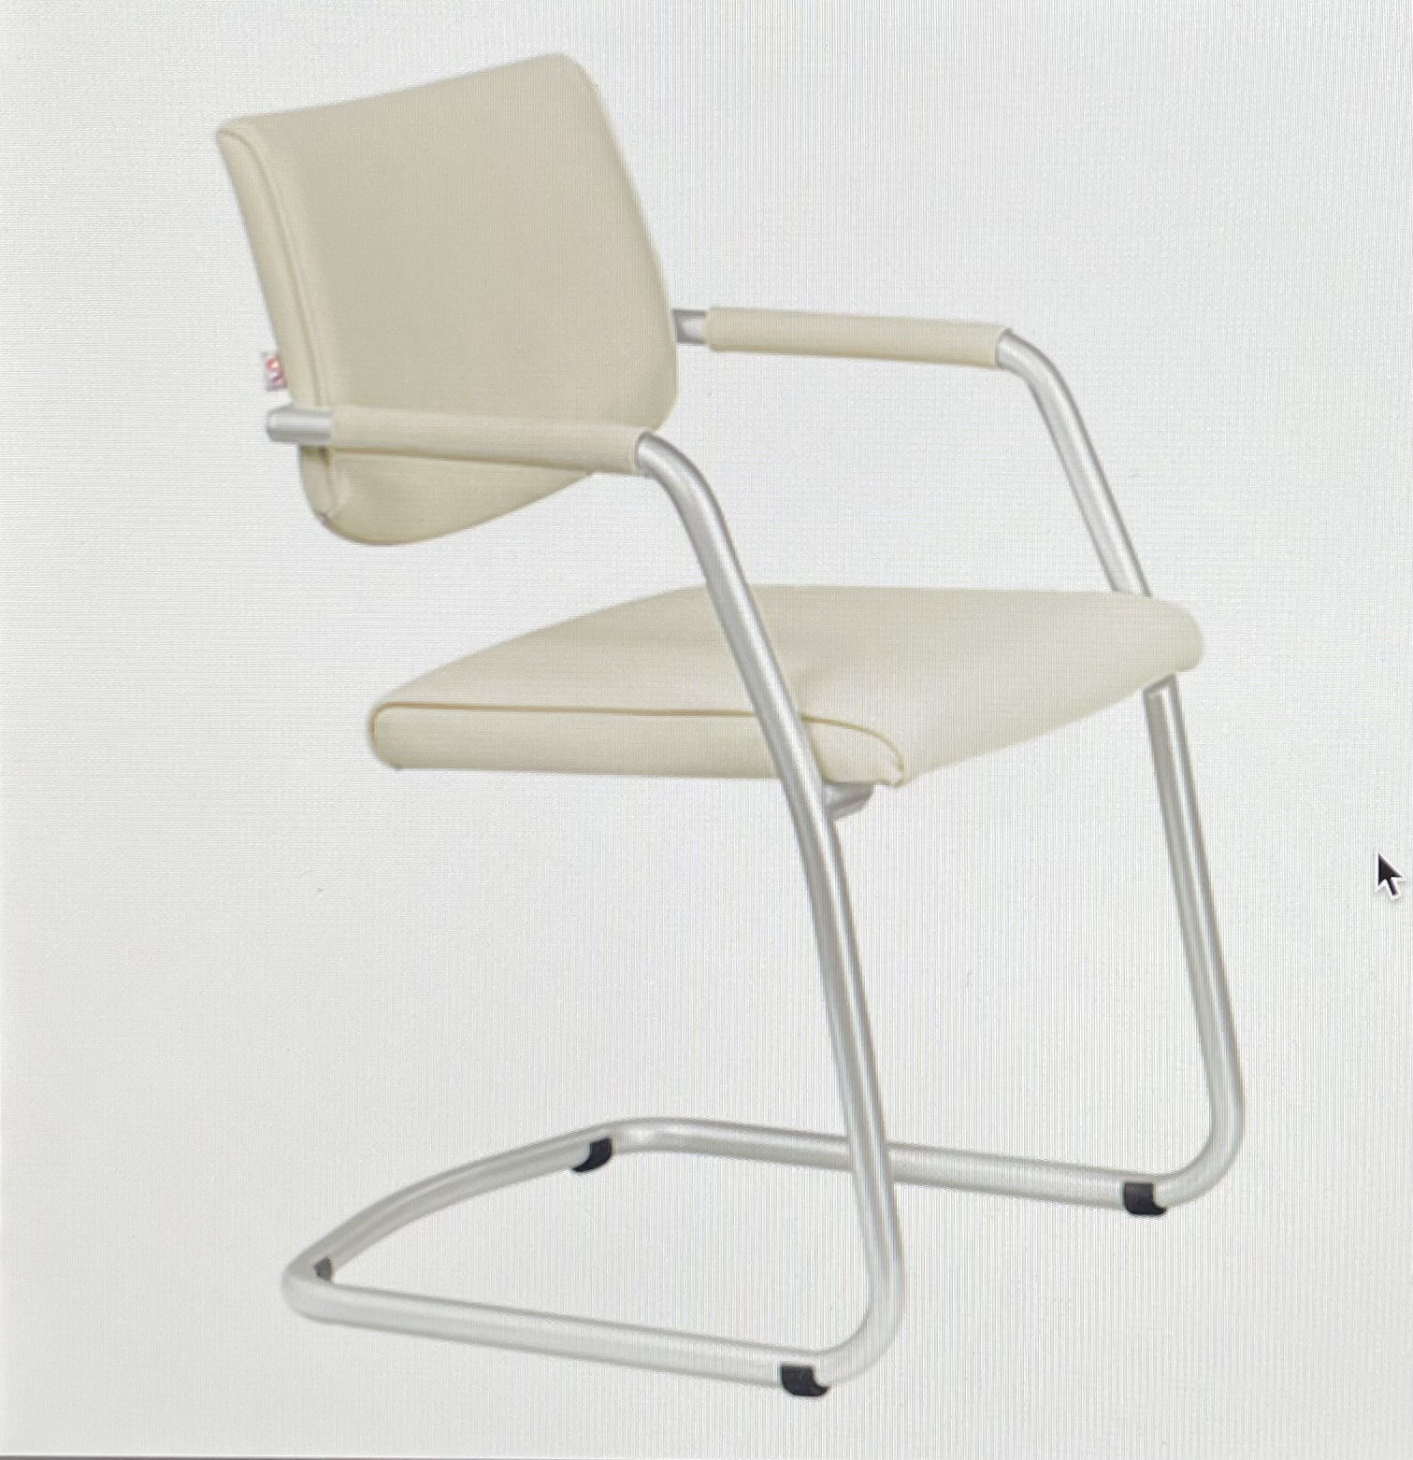 | шт | 1500
2 | Стул Самба | Цвет - бежевый;  Ширина - 630 мм; глубина - 600 мм; высота - 820 мм;  Ширина сиденья - 450 мм; глубина сиденья - 400 мм; высота до сиденья - 480 мм;  Материал каркаса - сталь (хром);  Материал обивки - экокожа;  Подлокотники - мягкие. | 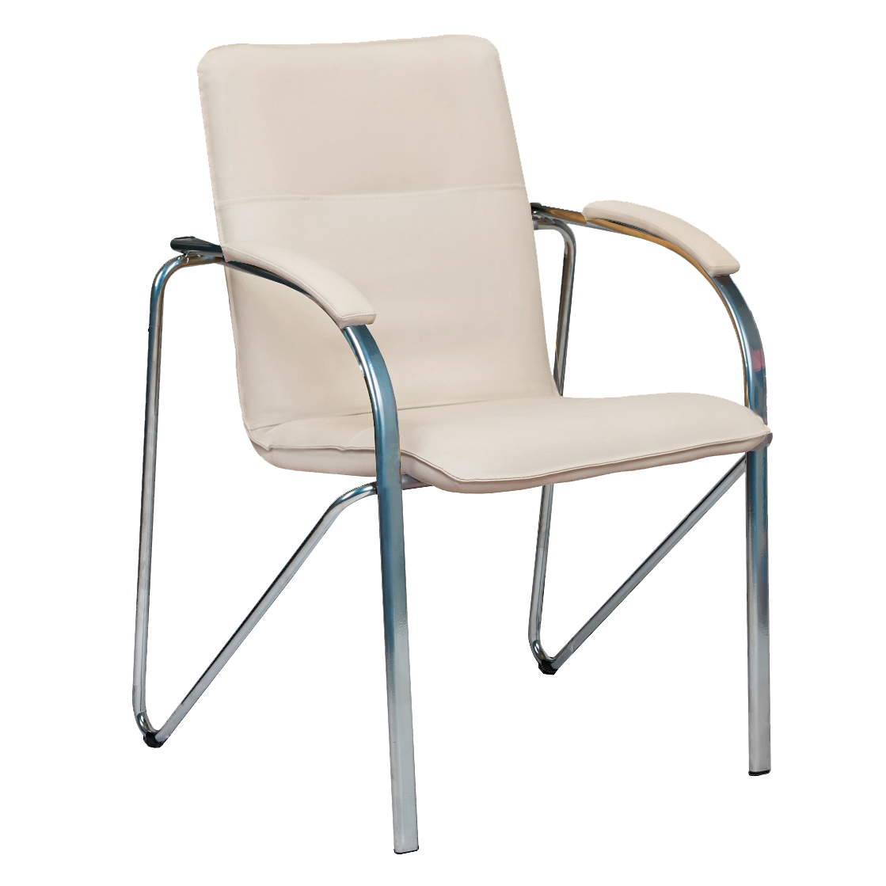 | шт | 350
3 | Стул Самба | Цвет - серый;  Ширина - 630 мм; глубина - 600 мм; высота - 820 мм;  Ширина сиденья - 450 мм; глубина сиденья - 400 мм; высота до сиденья - 480 мм;  Материал каркаса - сталь (серебро);  Материал обивки - рогожка;  Подлокотники - мягкие. | 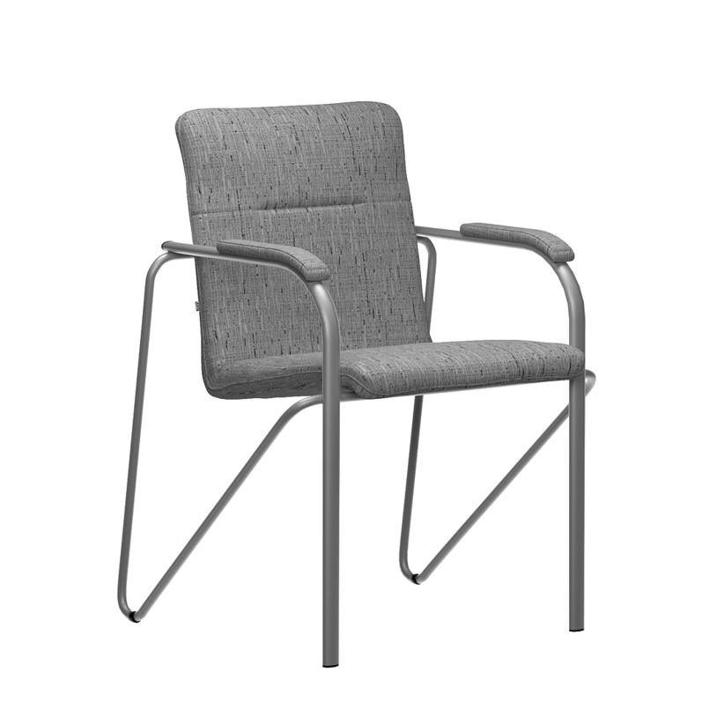 | шт | 310
Итого

От Заказчика:  ___________________  (директор)  _____________ ___________  (подпись) Ф.И.О.  м. п. | От Поставщика:  ___________________  (должность)  _____________ ___________  (подпись) Ф.И.О.  м. п.

